Принято  Решением Педагогического совета  Муниципального бюджетного общеобразовательного учреждения  лицея №9 г. Сальска  протокол от 18.01.2016 г. №6 | Утверждаю  Директор Муниципального бюджетного общеобразовательного учреждения  лицея №9 г. Сальска  _____________О.В.Иванченко  приказ от 20.01.2016 г. №23
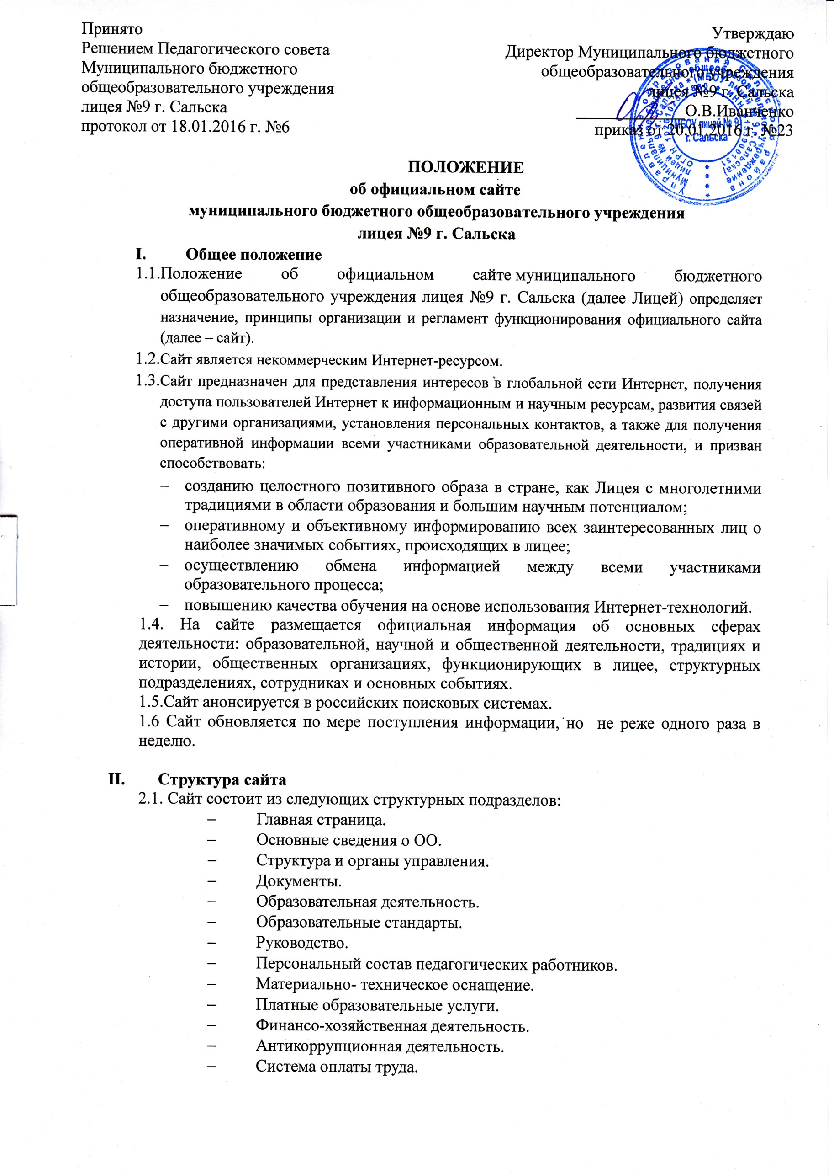
ПОЛОЖЕНИЕ
об официальном сайте
муниципального бюджетного общеобразовательного учреждения
лицея №9 г. Сальска
- Общее положение
  - Положение об официальном сайте муниципального бюджетного общеобразовательного учреждения лицея №9 г. Сальска (далее Лицей) определяет назначение, принципы организации и регламент функционирования официального сайта (далее – сайт).
  - Сайт является некоммерческим Интернет-ресурсом.
  - Сайт предназначен для представления интересов в глобальной сети Интернет, получения доступа пользователей Интернет к информационным и научным ресурсам, развития связей с другими организациями, установления персональных контактов, а также для получения оперативной информации всеми участниками образовательной деятельности, и призван способствовать:
- созданию целостного позитивного образа в стране, как Лицея с многолетними традициями в области образования и большим научным потенциалом;
- оперативному и объективному информированию всех заинтересованных лиц о наиболее значимых событиях, происходящих в лицее;
- осуществлению обмена информацией между всеми участниками образовательного процесса;
- повышению качества обучения на основе использования Интернет-технологий.
1.4. На сайте размещается официальная информация об основных сферах деятельности: образовательной, научной и общественной деятельности, традициях и истории, общественных организациях, функционирующих в лицее, структурных подразделениях, сотрудниках и основных событиях.
1.5.Сайт анонсируется в российских поисковых системах.
1.6 Сайт обновляется по мере поступления информации, но не реже одного раза в неделю.

- Cтруктура сайта
2.1. Сайт состоит из следующих структурных подразделов:
- Главная страница.
- Основные сведения о ОО.
- Структура и органы управления.
- Документы.
- Образовательная деятельность.
- Образовательные стандарты.
- Руководство.
- Персональный состав педагогических работников.
- Материально- техническое оснащение.
- Платные образовательные услуги.
- Финансо-хозяйственная деятельность.
- Антикоррупционная деятельность.
- Система оплаты труда.
- Лента новостей.
- История лицея.
- Предписание органов.
- Выпускники.
- Методические разработки.
- Учебный процесс.
- Внеучебная деятельность.
- Модернизация.
- Безопасность.
- Питание.
- Госуслугти.
- Профсоюз.
- Для родителей
- Инновационная деятельность.
- Электронные образовательные ресурсы.
- Архив.
- Контакты.
- Гостевая книга.
- Обратная связь.

- Обеспечение функционирования сайта
  - Лицей обеспечивает координацию работ по информационному наполнению и обновлению сайта.
  - Лицей обеспечивает:
- поддержку сайта в постоянно работоспособном состоянии;
- взаимодействие с внешними информационно-телекоммуникационными сетями, сетью Интернет;
- организационно-технические мероприятия по защите информации на сайте от несанкционированного доступа;
- инсталляцию программное обеспечение, необходимое для функционирования сайта в случае аварийной ситуации;
- ведение архива программного обеспечения, необходимого для восстановления и инсталляции сайта;
- резервное копирование данных и настроек сайта;
- проведение регламентных работ на сервере;
- разграничение доступа персонала к ресурсам сайта и правам на изменение информации;
- размещение материалов на сайте.
- лицо, ответственное за ведение сайта, обеспечивает координацию работ по информационному наполнению сайта материалами.

- Группа сопровождения сайта и ее обязанности
  - Группа сопровождения сайта состоит из системного администратора и редактора сайта, рабочей группы. Администратор и редактор сайта назначаются приказом директора сроком на один год.
  - Обязанности администратора сайта:
- обеспечивать надежное функционирование сайта;
- разрабатывать структуру сайта, оформление страниц;
- обеспечивать обновление информации;
- обрабатывать полученные от структурных подразделений материалы и передавать их редактору для опубликования на сайте;
- регистрировать в установленном порядке сайт в информационно-поисковых системах;
- выполнять резервное копирование всех данных.
  - Обязанности редактора сайта:
- размещать информацию, полученную от администратора, на сайте в течение рабочего дня после получения данных;
- создавать на сайте ссылки на ресурсы сети Интернет;
- обеспечивать обработку и доставку электронной почты.
V. Требования к информационному наполнению
5.1. Официальная информация, предназначенная для опубликования на сайте, представляется системному администратору в электронном виде.
5.2. Файлы представляются в формате Microsoft Word любой версии, где текст представлен согласно структуре документа по абзацам с элементами форматирования. Информация может сопровождаться графическими файлами (jpg, gif), с разрешением не менее 75 dpi (для связи с основным дизайном сайта форма и параметры представления рисунков и фотографий согласовываются с администратором сайта индивидуально).
Конечный вид публикуемой информации определяется администратором сайта.
5.3. Информация, размещаемая на сайте не должна:
- нарушать авторское право;
- содержать ненормативную лексику;
- нарушать честь, достоинство и деловую репутацию физических и юридических лиц;
- нарушать нормы действующего законодательства и нормы морали.

